Сообщения не отсортированы по дате, + все сообщения пользователя рисуются в одном блоке, хотя новые сообщения должны рисоваться внизу.

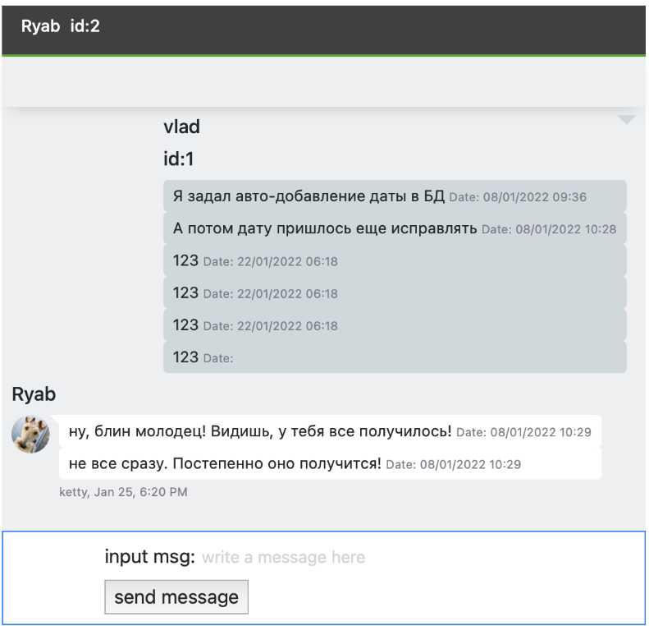

И, при отправке сообщения не отображается сразу дата сообщения

Application works with different users – 50

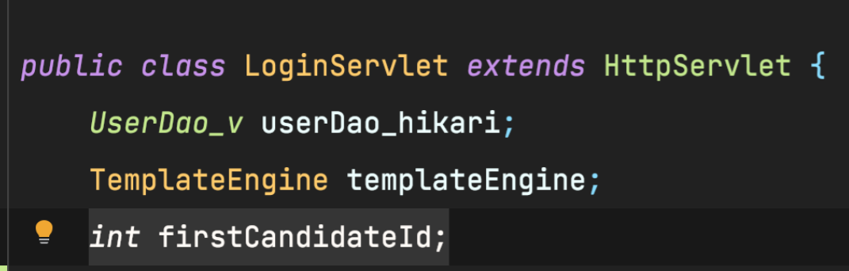

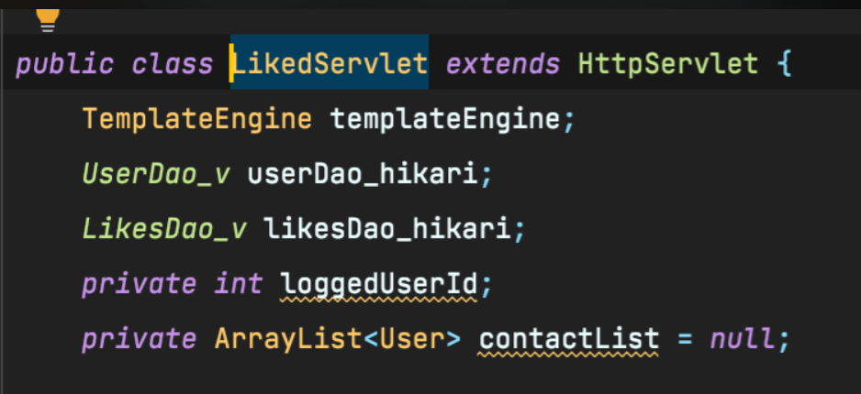

Можешь потестировать это зайдя через разные браузеры в разные аккаунты

Консоль лог будет отдавать на втором аккаунте данные первого

Во первых, это утечка данных, а во вторых это приведет к багам